Конспект ООД по познавательному развитию (ознакомление с окружающим миром) в средней группе
Тема: «Узнай всё о себе, воздушный шарик».

Цель: Формировать у детей представление о свойствах резины в процессе исследовательской деятельности.
Задачи:
1. Учить устанавливать связь между материалом, из которого сделан предмет и способом его использования.
2. Познакомить детей с качествами и свойствами резины (эластическая, мягкая, гладкая, водонепроницаемая).
3. Закреплять знания о предметах, сделанных из резины.
4. Воспитывать любознательность, бережное отношение к предметам из резины.
5. Воспитывать умение работать в парах.
6. Развивать познавательную активность ребенка в процессе знакомства со свойствами резины.
Словарь: Растягивается, эластичная, упругая, водонепроницаемая.
Материал: воздушный шарик надутый гелем, на столе блюдца, 3 стаканчика с водой, листок бумаги 6х6, лоскуток 6х6, кусочек резины 6х6, резиновые перчатки, салфетки, воздушные шарики, разрезные картинки, на которых изображены предметы из резины (6-8частей), предмет , сделанные из резины, раскраска воздушный шар на каждого ребенка.
Ход ООД
1.Организационный момент
Ритуал приветствия. Прошу всех встать в круг друзей. Давайте поприветствуем, друг друга необычным способом: скажем «Здравствуйте» сначала шепотом, затем обычным голосом и очень громко. А теперь давайте разбудим наши ладошки, ножки, ротик, глазки, чтобы они хорошо работали. 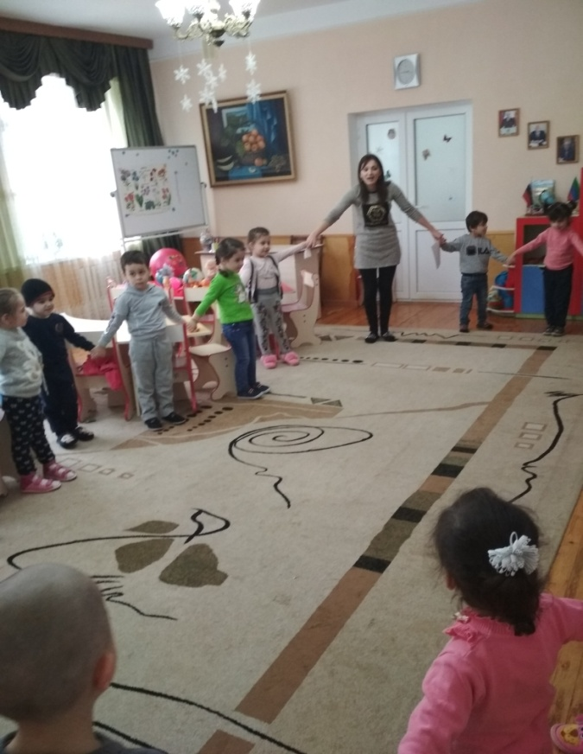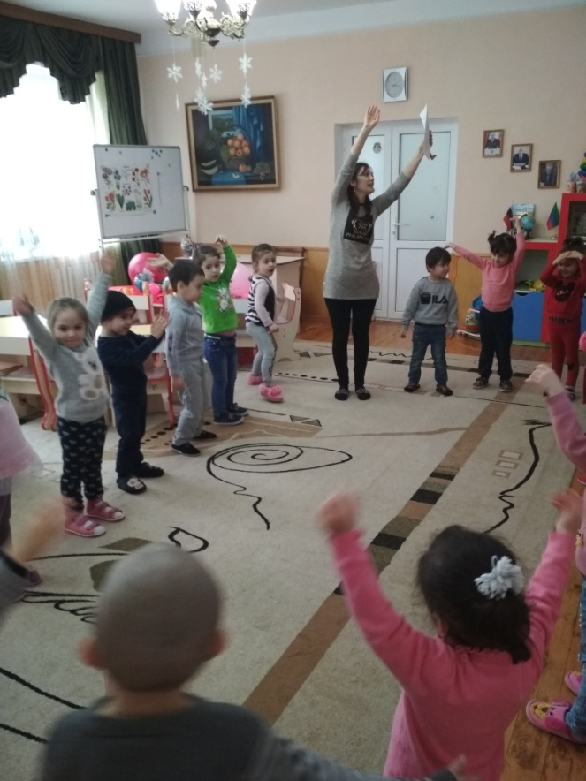
Упражнение – разминка
Здравствуйте, ладошки (хлоп-хлоп-хлоп) . Здравствуйте, ножки (топ-топ-топ) . Здравствуйте, щечки (шлеп-шлеп-шлеп) . Пухленькие щечки (пух-пух-пух) Здравствуй, наш ротик (чмок-чмок-чмок) . Здравствуй, наш животик (ням, ням, ням) . Здравствуйте, мы скажем: Всем, всем нам!
Воспитатель: Ребята, сегодня к нам в гости прилетел необычный гость? Хотите узнать кто это? Тогда отгадайте загадку:
Круглый, гладкий, как арбуз. Цвет – любой, на разный вкус. Коль отпустишь с поводка, Улетит за облака (воздушный шарик)
2.Основная часть
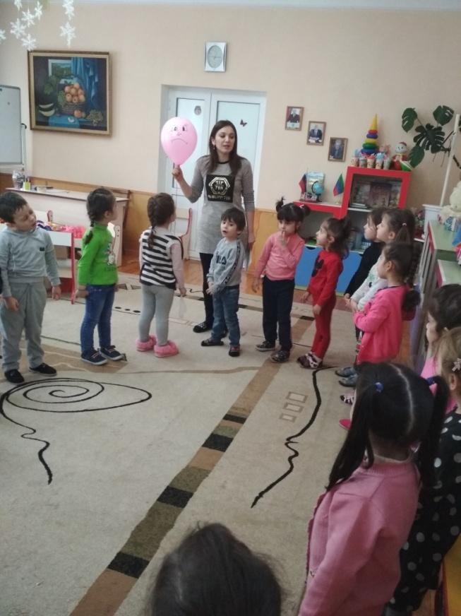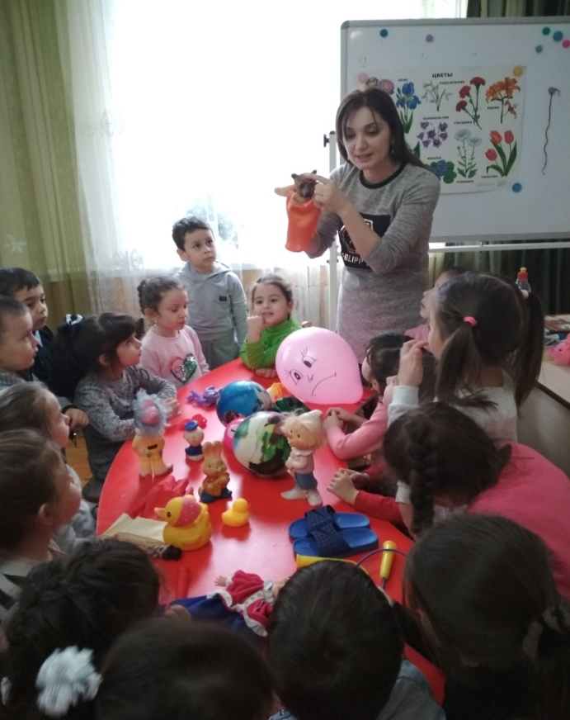
Шарик: Здравствуйте, друзья! Посмотрите на меня, какой я красивый! Вы можете про меня рассказать,какой я? Я о себе ничего не знаю.
Воспитатель. Какого цвета наш шарик? Какой формы? Размера?
Шарик Кто-нибудь знает, почему меня называют воздушным?
Ответы детей: (тебя называют воздушным, потому что ты летаешь по воздуху, потому что тебя надувают воздухом.)
Воспитатель: Ребята про тебя шарик знают стихотворение и сейчас его расскажут.
Дети рассказывают стихотворение:
Если шарик накачать, Будет он тогда летать. Надо нитку привязать, Чтобы шарик удержать. Созданы для детворы Разноцветные шары.
Воспитатель: ребята, давайте поиграем в игру.
Игра «Ай да щёчки-шарики» (воспитатель рассказывает стихотворение)
Дыхательная гимнастика
Щёчки, словно шар, надули, А потом тихонько сдули. И надули посильней, Чтобы было веселей. Укололи шар иголкой…Бах! И шарик лопнул громко!
Шарик. А из чего меня сделали?
- Тебя сделали из резины.
Шарик: Какие свойства резины вы знаете?
Дети затрудняются ответить.
Воспитатель: Ребята для того чтобы шарику рассказать о свойствах резины нам нужно провести некоторые опыты, так что мы сегодня открываем нашу мини лабораторию, занимаем все свои места и к делу.
Опыт №1
Определить шарик на ощупь, погладить шарик, помять в кулачке.
Вывод: резина мягкая и гладкая.
Опыт №2
Теперь давайте попробуем шарик растянуть.
Вывод шарик тянется, значит - резина эластичная.
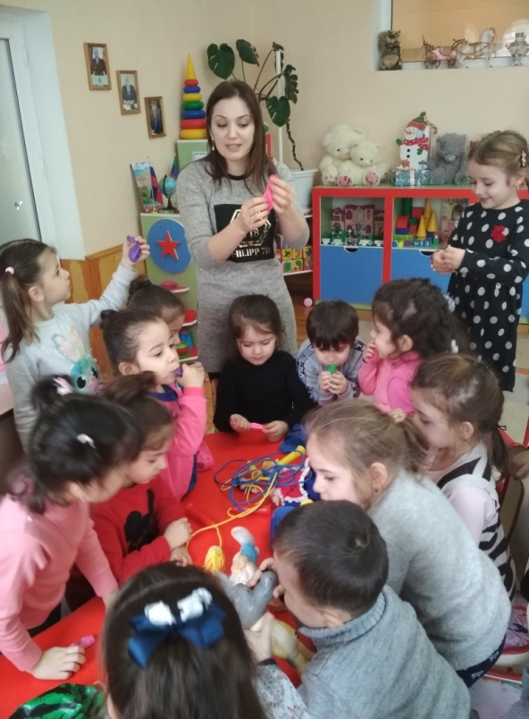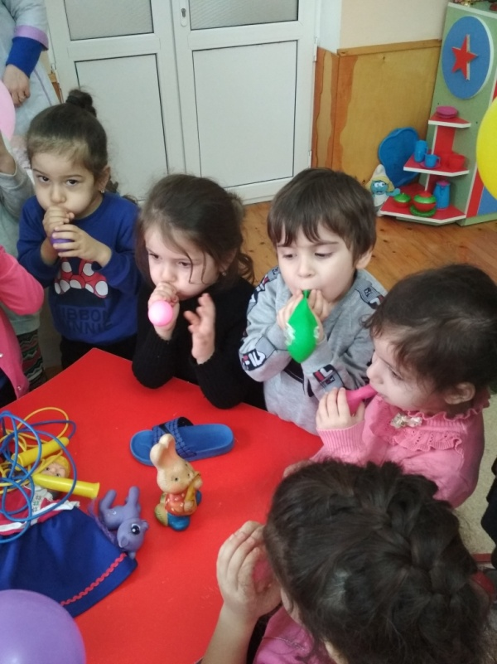
Предложить надуть и сдуть шарики.
Физкультминутка
Хотите поиграть и стать шариками?
Надуваем быстро шарик (сели).
Он становится большой. (Встали, руки подняли через стороны вверх).
Вдруг шарик сдулся, воздух вышел –
Стал он тонкий и худой. (Сели).
Надувайся шарик больше (маршируем).
Лучше щёчки раздувай!
Поиграй ты с нами дальше, (прыжки).
Ты попрыгай, полетай (кружимся).
Опыт №3 В воду по очереди опускают бумагу, ткань, резину
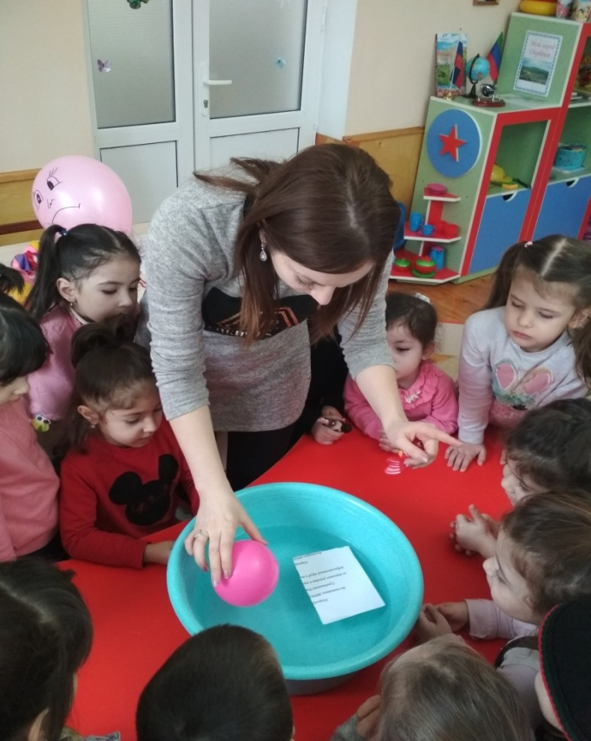 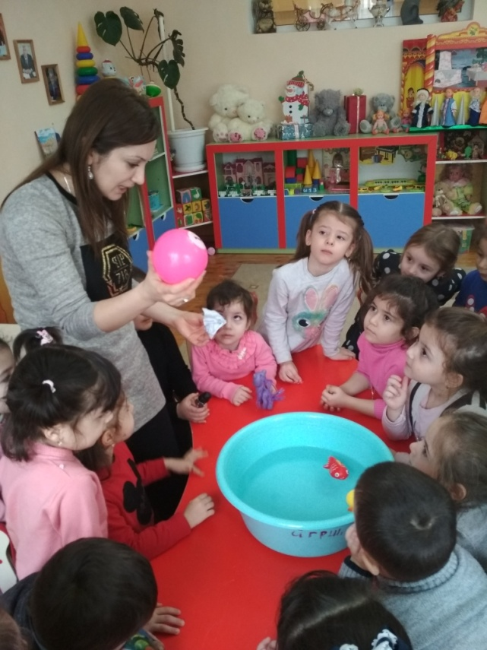.
Вывод:
бумага намокает, рвётся
материал намокает, не рвётся, даже если сильно потянуть
резина намокает, но если вытереть салфеткой становится сухой, резина не впитывает воду.
Опыт№4 с резиновой перчаткой 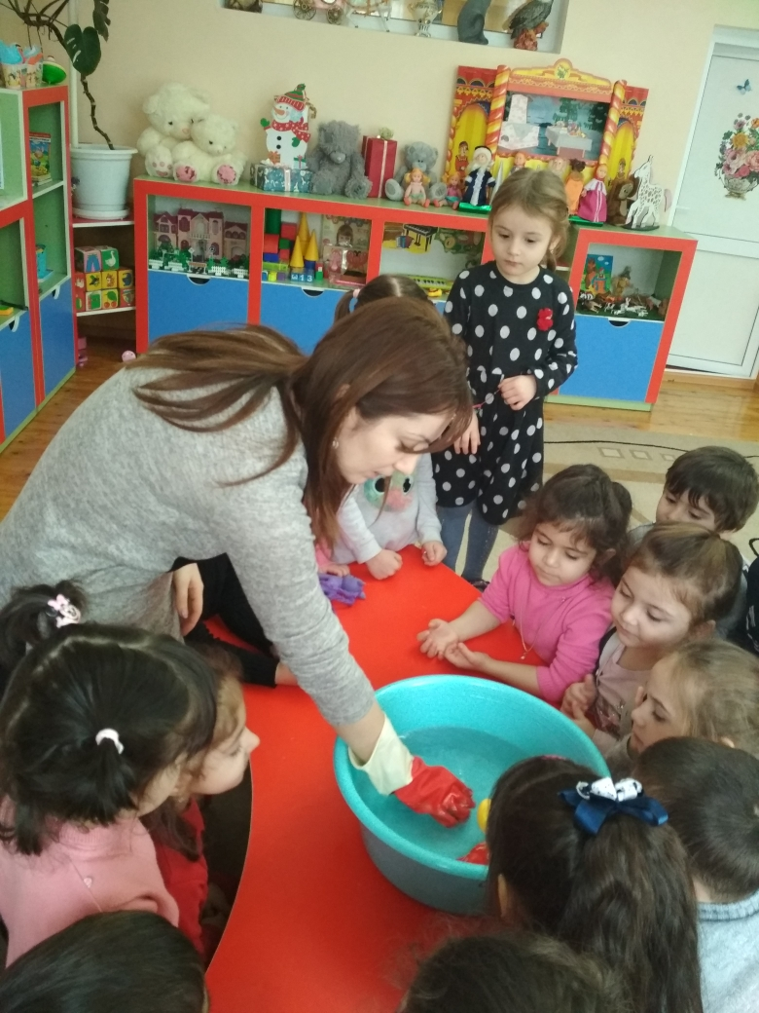
Дети надевают перчатку на руку и опускают в воду.
Вывод: перчатка намокает, а рука остаётся сухой, потому что резина не пропускает воду.
Воспитатель: О каких свойствах резины вы узнали и можете рассказать о свойствах резины.

Ответы детей:
• резина на ощупь гладкая,
• резина тянется, значит эластичная
• резина не впитывает воду как бумага и материал
• резина не пропускает воду.

Шарик предлагает детям поиграть с ним.

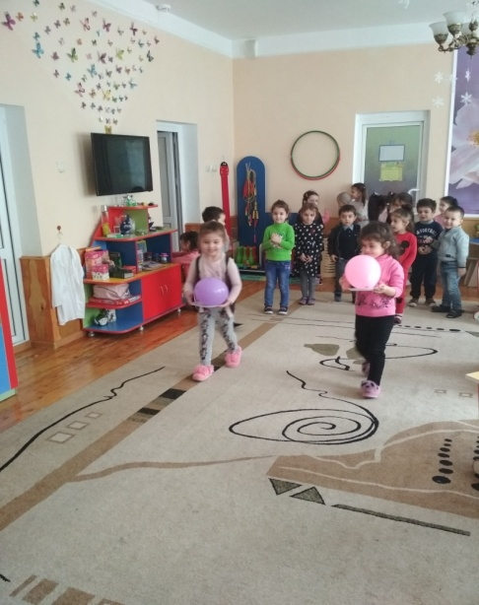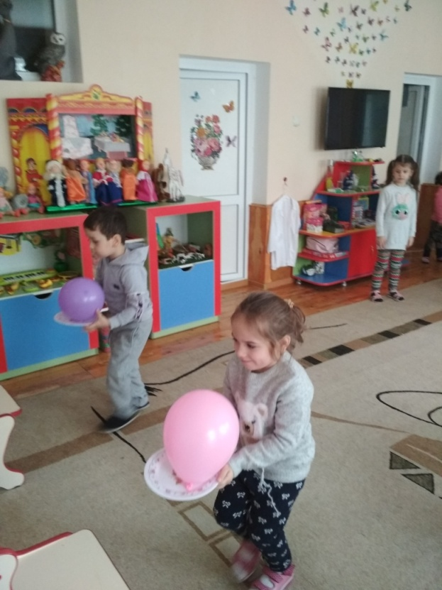
Игра «Донеси шарик»
Подведение итогов: - Ребята к нам сегодня прилетел шарик, о чём он хотел узнать?
Что мы делали, что бы узнать свойства резины?
О каких свойствах резины вы узнали и рассказали шарику? 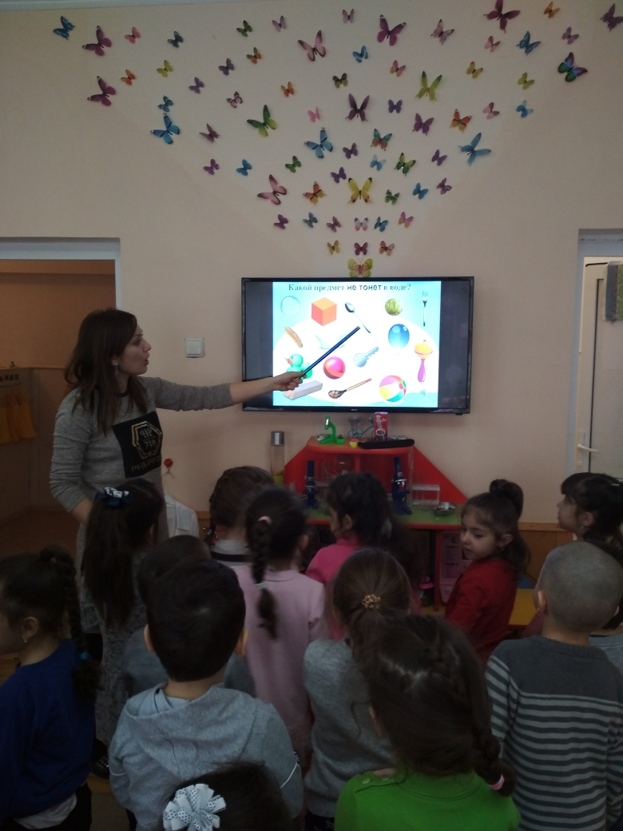
Перспектива: В следующий раз мы поговорим о предметах, которые опасны для резины, которых она боится.
Рефлексия: Похвала каждого ребенка
Шарик дарит детям раскраски с воздушным шариком, и предлагает детям нарисовать на них рожицы, если понравилось то радостную, если не понравилось, то грустную, раскрасить шарики.
Шарик остается у ребят в гостях чтоб они могли с ним поиграть.

